Министерство образования и науки Российской Федерации

Алтайский государственный технический университет

им. И.И.Ползунова

Кафедра: "Автомобили и Автомобильное хозяйство"

По предмету "Автомобильные перевозки"

Барнаул 2009

1. Исходные данные

Согласно заданию у нас есть 3 отправителя груза и 6 грузополучателей. Так же мы знаем наличие и потребность в грузе соответственно грузоотправителя и грузополучателя

Таблица 1 – Исходные данные

|  |  |  |
| --- | --- | --- |
| Пункт | | Потребность (наличие) груза, т |
| Грузоотправители | 10 | 5 |
| 16 | 8 |
| 24 | 6 |
| Грузополучатели | 13 | 4 |
| 14 | 6 |
| 15 | 5 |
| 18 | 2 |
| 20 | 1 |
| 22 | 1 |

АТП находится в пункте 21. Кратчайшие расстояния между всеми пунктами определяем по плану участка транспортной сети (Рис.1).

2. Нахождение оптимального плана распределения

Составляем таблицу кратчайших расстояний с учетом возможного направления движения:

Таблица 2 – Кратчайшие расстояния между пунктами

|  |  |  |  |  |  |  |  |  |  |
| --- | --- | --- | --- | --- | --- | --- | --- | --- | --- |
| от\до | 10 | 13 | 14 | 15 | 16 | 18 | 20 | 22 | 24 |
| 10 | 0 | 6 | 14,8 | 11,2 | 13,4 | 19,8 | 31,1 | 24,2 | 33 |
| 13 | 13,2 | 0 | 8,8 | 5,2 | 7,4 | 13,8 | 25,1 | 18,2 | 27 |
| 14 | 16,6 | 8,8 | 0 | 14 | 12,4 | 18,8 | 16,7 | 23,2 | 18,6 |
| 15 | 18,4 | 5,2 | 14 | 0 | 3,8 | 10,2 | 21,5 | 14,6 | 23,4 |
| 16 | 22,2 | 9 | 12,4 | 3,8 | 0 | 6,4 | 17,7 | 10,8 | 19,6 |
| 18 | 28,6 | 15,4 | 18,8 | 10,2 | 6,4 | 0 | 17,9 | 4,4 | 14,2 |
| 20 | 33,3 | 25,5 | 16,7 | 21,5 | 17,7 | 17,9 | 0 | 20 | 8,1 |
| 22 | 33 | 19,8 | 23,2 | 14,6 | 10,8 | 4,4 | 20 | 0 | 11,9 |
| 24 | 35,2 | 27,4 | 18,6 | 23,4 | 19,6 | 14,2 | 8,1 | 11,9 | 0 |

Для оптимизации перевозочного процесса необходимо минимизировать пробег автомобиля на маршруте, для этого необходимо решить транспортную задачу. Пользуясь методом потенциалов, находим для данной задачи оптимальный план распределения:

Таблица 3 – Оптимальный план распределения пробегов

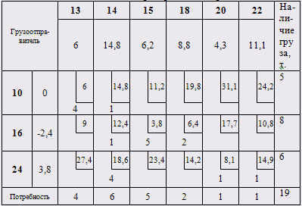

3. Построение эпюры грузопотоков, выбор автомобилей, построение для них маршрутов

Исходя из оптимального распределения перевозок, строим эпюру грузопотоков, откладывая объем перевозок и расстояния в масштабе (см. Рис.2). Далее выбираем покрытие дорог – щебеночное и также выбираем на наш взгляд два наиболее целесообразных для использования автомобиля.

Зил-130 (5т)

Ездки с грузом:

10→13→14

16→15

16→14

16→18

24→20→14

24→22

Газ-52 (2,5т) :

Ездки с грузом:

10→13

10→13→14

16→15

16→15

16→18

16→14

24→22

24→20→14

24→14

Для построения маршрутов движения выбранных автомобилей необходимо знать оптимальные варианты движения автомобилей из пунктов разгрузки, для этого составим матрицы холостых пробегов автомобилей.

Таблица 4 – Матрица холостых пробегов Зил-130

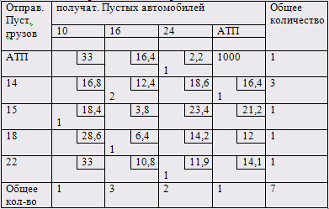

Таблица 4 – Матрица холостых пробегов Газ-52

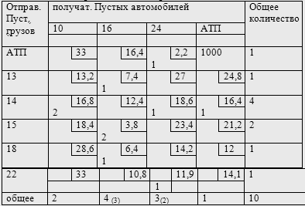

Расстояния между АТП и АТП ставятся заведомо большими, чтобы автомобиль, выйдя из АТП, не вернулся туда обратно сразу же. Если груз вывозится из пункта за один раз, то эта клетка также блокируется большим расстоянием. Затем, используя матрицы по порожним и груженым ездкам, составляем маршрут движения.

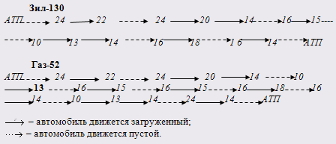

4. Выбор автомобиля с наименьшим расходом топлива

Для того чтобы рассчитывать дальнейшие параметры, необходимо определиться с маркой автомобиля, для этого рассчитаем расход топлива по маршруту для обеих марок по формуле:

Q=0.01*Lобщ*H100км+0,01*Р*Н100ткм; л

где

- длина оборота, км



- норма расхода топлива на 100 км,



Р- транспортная работа

Зил-130

Lобщ=147,2 км

Q=0.01*Lобщ*H100км+0,01*Р*Н100ткм = 0,01*147,2*31 + 0,01*205,2*2 = 49,73 л

Р= 11,9+40,5+66,8+19+30+8,8+12,8+12,4= 205,2 ткм.

Газ-52

Lобщ=206,6 км

Q=0.01*Lобщ*H100км+0,01*Р*Н100ткм =0,01*206,6*22+0,01*186,7*2=49,2 л

Р=11,9+20,25+25,05+15+9,5+9,5+12,8+12,4+15+8,8+46,5=186,7 ткм.

Расчет топлива показал, что Газ-52 предпочтительнее для перевозок, поэтому дальнейшие расчеты ведем для этой марки. Рассчитаем время, затрачиваемое автомобилем на оборот.



где

Vт=37км/ч - среднее техническая скорость автомобиля

- норма дополнительного времени



m = 2 - количество дополнительных заездов

- время погрузки разгрузки, ч = 5,30 мин



n – количество груженых ездок

n*=5.3+13.25+13.25+13.25+13.25+10.6+5.3+13.25+13.25=100.7мин = 1,68 ч



ч ≈4ч45мин.



Вывод:

Как видно из расчетов целесообразней использовать автомобиль

Газ-52, т.к. расход топлива у него меньше.

5. Расчет показателей на маршруте

Динамический коэффициент грузоподъемности:



Lег- длина ездки с грузом

Статический коэффициент грузоподъёмности:



∑qф – сумма фактического перевезённого груза,т

∑q – номинальная грузоподъемность автомобиля, т



Коэффициент использования пробега

